Ролики дефлекторные верхние
 |  |  |  |  |  |  |  |  |  |  |  | ЗАКАЗЧИК
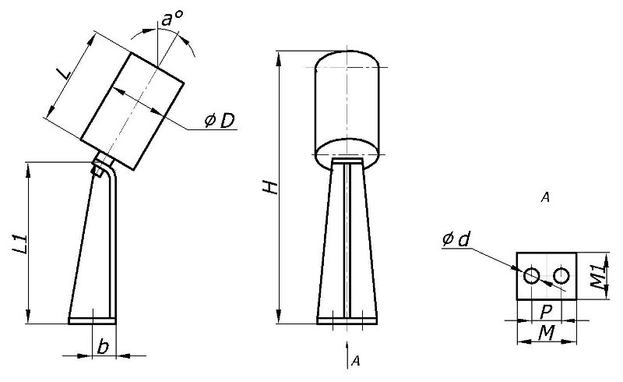
№ | H | L | L1 | D |  | d | a˚ | M | M1 | P | b |  | Подшипник | Кол-во

